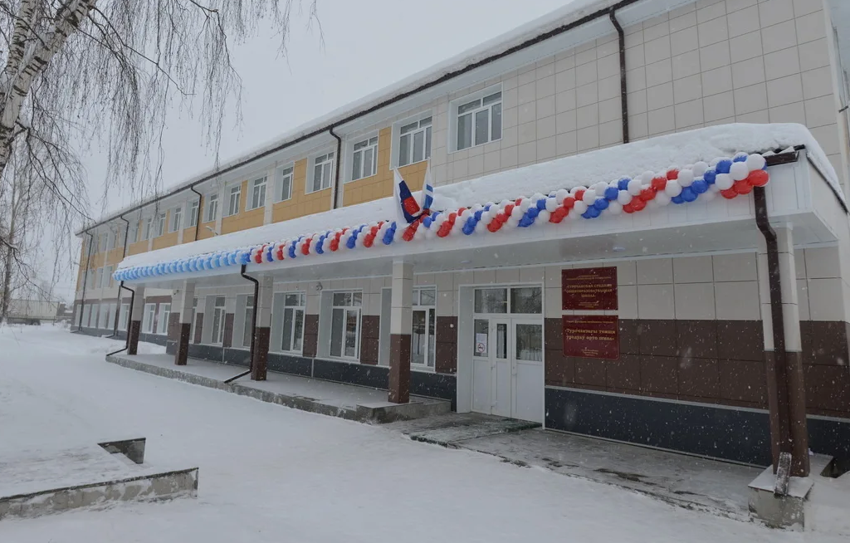

2024г

Муниципальное общеобразовательное учреждение
«Турочакская средняя общеобразовательная школа
имени героя Советского Союза Я. И. Баляева»

«Функциональная грамотность – индикатор качества образования»
ПРОГРАММА
16 февраля 2024 г.

РМО учителей русского языка и литературы
Время | Мероприятие |  |  | № кабинета |  |  | Ответственные
10.15-10.50 | Встреча гостей. Кофе-пауза |  |  | Учительская  3 этаж,  блок Б |  |  | Администрация  школы
ПРАКТИЧЕСКАЯ ЧАСТЬ / СТАЖИРОВКА

Время | Темы для проведения стажировок (открытых уроков, внеклассных мероприятий по предмету) |  | Мероприятие |  | Класс/  № кабинета |  |  | Ф.И.О.  учителя
10.50-11.30 | Формирование читательской грамотности на примере несплошного текста  «Билет в театр» |  | Внеклассное мероприятие |  | 5 «Г» класс  «Точка роста»  Блок Б |  |  | Гоева Юлия Владимировна  МОУ «Турочакская СОШ им.Я.И.Баляева»
11.40-12.20 | Квест-игра по формированию функциональной грамотности |  | Внеклассное мероприятие |  | 5 класс  «Точка роста»  Блок Б |  |  | Евстропова Татьяна Ивановна  Лапшина Ирина Аркадьевна  МОУ «Турочакская СОШ им.Я.И.Баляева»
12.30-13.10 | Квест-игра по формированию функциональной грамотности |  | Внеклассное мероприятие |  | 5 ,6 з классы  «Точка роста»  Блок Б |  |  | Евстропова Татьяна Ивановна  Лапшина Ирина Аркадьевна
13.20 -14.00 |  | ОБЕД |  |  |  | Столовая
Вопросы для теоретического освещения с учетом наработанной практики

14.00-15.30 | Приемы формирования функциональной грамотности на уроках русского языка |  |  |  | каб № 31  Блок Б |  |  | Анферова Анастасия Витальевна, МОУ «Иогачская СОШ»
 | .Система работы по формированию читательской грамотности при подготовке к ГИА по русскому языку. |  |  |  |  |  |  | Лапшина Ирина Аркадьевна МОУ «Турочакская СОШ им.Я.И.Баляева
 | Развитие функциональной грамотности у обучающихся и у обучающихся с ОВЗ на уроках русского языка. |  |  |  |  |  |  | Евстропова Татьяна Ивановна,  МОУ «Турочакская СОШ им.Я.И.Баляева»
 | Технология формирования правильного типа читательской деятельности. |  |  |  |  |  |  | Авдеева Людмила Федоровна,  МОУ «Турочакская СОШ им.Я.И.Баляева»
15.30- 16.00 | Подведение итогов |  |  |  | каб № 31  Блок Б

